UNIVERSIDAD DE SAN BUENAVENTURA
Optativa II · Ingeniería de Software
EDAD DEL PERRO
Especificación de Requisitos de Software
SRS — Aplicación Edad del Perro (Android)
Basado en IEEE 830-1998 / ISO/IEC/IEEE 29148:2018 · Código EDP-SRS-001 · Versión 2.0
Integrante | Rol Scrum
Sarah Isabella Peña | Product Owner
Juan Carlos Diaz | Scrum Master
Sebastian Grande Moreno | Developer
Docente: Ing. Jairo Armando Salcedo Aranda
Bogotá D.C., 3 de noviembre de 2026

Control de versiones
Versión | Fecha | Autor | Descripción
1.0 | 02/11/2026 | Equipo Edad del Perro | Versión inicial: calculadora con 3 métodos, etapas de vida, gráfica y chatbot Pepe.
2.0 | 03/11/2026 | Equipo Edad del Perro | Mis perros: guardar, editar, eliminar y actualizar perros; integración con la calculadora; documentación IEEE.

Tabla de contenido
Control de versiones 2
Tabla de contenido 2
1. Introducción 3
1.1 Propósito 3
1.2 Alcance 3
1.3 Definiciones 3
1.4 Referencias 3
2. Descripción general 3
2.1 Perspectiva del producto 3
2.2 Funciones del producto 4
2.3 Usuarios 4
2.4 Restricciones 4
3. Requisitos específicos 5
3.1 Requisitos funcionales 5
3.2 Requisitos no funcionales 5
3.3 Reglas de negocio 6
3.4 Interfaces de usuario 6
4. Trazabilidad 7

1. Introducción

1.1 Propósito
Este documento especifica los requisitos de Edad del Perro, una aplicación Android que convierte la edad de un perro a años humanos. Está dirigido al equipo Scrum, al docente y a quien mantenga el sistema.

1.2 Alcance
La app calcula la edad humana con tres métodos, muestra la etapa de vida, el porcentaje de vida recorrida y una gráfica comparativa, e incluye el chatbot «Pepe». La versión 2.0 agrega Mis perros: guardar varios perros en el celular, ver su edad humana e indicadores, editarlos, eliminarlos, actualizar su edad y abrirlos en la calculadora.
Fuera de alcance: cuentas de usuario, sincronización en la nube, recordatorios y diagnóstico veterinario.

1.3 Definiciones
Término | Definición
Edad canina | Edad real del perro en años y meses.
Edad humana | Edad equivalente en una persona según el método.
Etapa de vida | Cachorro, Joven, Adulto o Senior.
Vida recorrida | Edad canina / esperanza de vida del tamaño (máx. 100 %).
Mis perros | Lista de perros guardados en el dispositivo.
DogStore | Componente que guarda los perros en SharedPreferences (JSON).

1.4 Referencias
- IEEE Std 830-1998 e ISO/IEC/IEEE 29148:2018.
- American Kennel Club (AKC): «How to Calculate Dog Years to Human Years».
- Wang T. et al. (2020), «Quantitative Translation of Dog-to-Human Aging by Conserved Remodeling of the DNA Methylome», Cell Systems.
- Repositorio: https://github.com/sebitazz321/EdadPerro

2. Descripción general

2.1 Perspectiva del producto
Aplicación nativa Android independiente: no requiere internet ni servidores. Toda la información se procesa y guarda en el dispositivo.
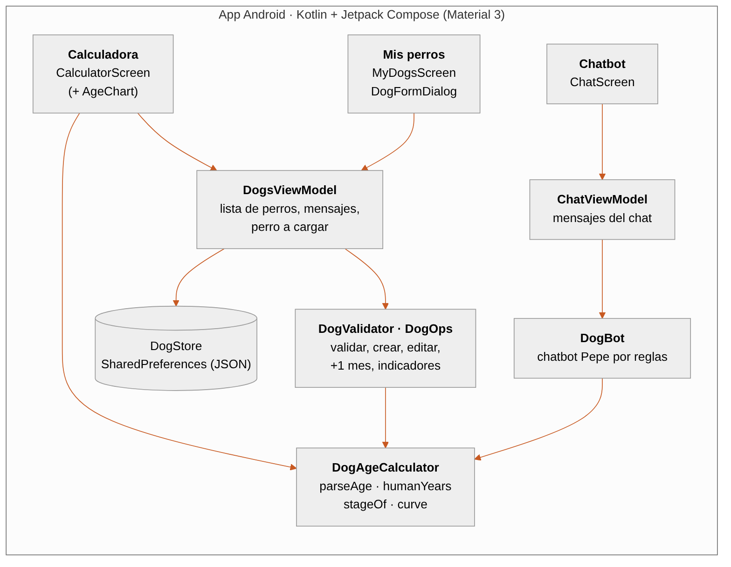
Figura 1. Componentes del sistema

2.2 Funciones del producto
Módulo | Funciones
Calculadora | Tamaño, edad, validación, 3 métodos, etapa, vida recorrida, gráfica, guardar en Mis perros.
Mis perros | Lista, indicadores, agregar, editar, eliminar, +1 mes / +1 año, abrir en la calculadora.
Chatbot Pepe | Edad en lenguaje natural, cuidados, vacunas, alimentación, ejercicio, esperanza de vida.

2.3 Usuarios
Dueños de perros sin conocimientos técnicos que usan apps móviles habitualmente. Hay un único perfil de usuario (no hay cuentas).

2.4 Restricciones
- Android 8.0 (API 26)+; JDK 17; Kotlin 1.9.24; AGP 8.5.2; Compose BOM 2024.06.00.
- Sin dependencias de red ni servicios externos.
- Gestión Scrum en Azure DevOps y CI en Azure Pipelines.

3. Requisitos específicos

3.1 Requisitos funcionales
ID | Nombre | Descripción | Prioridad
RF-01 | Seleccionar tamaño | El usuario elige el tamaño del perro: pequeño, mediano, grande o gigante. | Alta
RF-02 | Ingresar edad | El usuario ingresa la edad en años y meses (campos numéricos). | Alta
RF-03 | Validar entrada | El sistema valida: solo números, meses 0–11, máximo 30 años y edad mayor a 0. | Alta
RF-04 | Calcular edad humana | El sistema calcula la edad humana con el método elegido: Simple (×7), Avanzado (AKC por tamaño) o Científico (16·ln(edad)+31). | Alta
RF-05 | Etapa y vida recorrida | El sistema muestra la etapa de vida (cachorro, joven, adulto, senior) con un consejo y el % de vida recorrida. | Media
RF-06 | Gráfica perro vs. humano | El sistema dibuja la curva de equivalencia y resalta el punto actual. | Media
RF-07 | Chatbot Pepe | El usuario conversa con Pepe para calcular la edad con lenguaje natural y consultar cuidados, vacunas, alimentación y esperanza de vida. | Media
RF-08 | Guardar perro | El usuario guarda un perro en «Mis perros» con nombre, tamaño y edad validados (sin nombres repetidos, máximo 20 perros). | Alta
RF-09 | Consultar Mis perros | El usuario ve la lista de sus perros con edad humana, etapa, % de vida e indicadores (total, promedio, seniors, el mayor). | Alta
RF-10 | Editar, eliminar y actualizar edad | El usuario edita o elimina un perro y actualiza su edad con «+1 mes» o «+1 año». | Media
RF-11 | Integración con la calculadora | El usuario abre un perro guardado en la calculadora («Calcular») o guarda el cálculo actual («Guardar en Mis perros»). | Media

3.2 Requisitos no funcionales
ID | Atributo | Descripción | Prioridad
RNF-01 | Disponibilidad | La app funciona completamente sin conexión a internet. | Alta
RNF-02 | Rendimiento | El resultado se actualiza en tiempo real (< 100 ms) al cambiar un dato. | Media
RNF-03 | Compatibilidad | Android 8.0 (API 26) o superior; compilado con SDK 34. | Alta
RNF-04 | Usabilidad | Interfaz Material 3 en español con modo claro y oscuro. | Media
RNF-05 | Persistencia | «Mis perros» se guarda en el dispositivo (SharedPreferences) y se conserva al cerrar la app. | Alta
RNF-06 | Privacidad | No se recopilan datos personales ni se envía información a servidores. | Alta
RNF-07 | Mantenibilidad | La lógica es Kotlin puro, probada con JUnit (26 pruebas unitarias). | Media

3.3 Reglas de negocio
Método | Fórmula | Ejemplo (mediano, 5 años)
Simple | edad × 7 | 35
Avanzado (AKC) | 1.er año = 15 · 2.º = 24 · luego 24 + tasa × (edad − 2); tasa: pequeño 4, mediano 5, grande 6, gigante 7 | 39
Científico (UC San Diego) | 16 · ln(edad) + 31 (menor a 1 año: 31 × edad) | 57

Tamaño | Tasa (años hum./año) | Senior desde | Esperanza de vida
🐩 Pequeño | 4 | 10 años | 14 años
🐕 Mediano | 5 | 9 años | 13 años
🦮 Grande | 6 | 8 años | 11 años
🐾 Gigante | 7 | 6 años | 9 años

ID | Regla
RN-01 | Edad válida: años 0–30, meses 0–11, total mayor a 0; campos vacíos = 0.
RN-02 | Etapa: Cachorro < 1 año; Joven < 3; Adulto < senior del tamaño; Senior en adelante.
RN-03 | Nombre del perro: 2–20 caracteres (letras, espacios, guiones o apóstrofo), único sin importar tildes ni mayúsculas.
RN-04 | Máximo 20 perros guardados.
RN-05 | «+1 mes» y «+1 año» no superan 30 años y 11 meses ni bajan de 1 mes.

3.4 Interfaces de usuario
Tres pestañas en la barra inferior: Calculadora, Mis perros (con insignia del número de perros) y Chatbot.
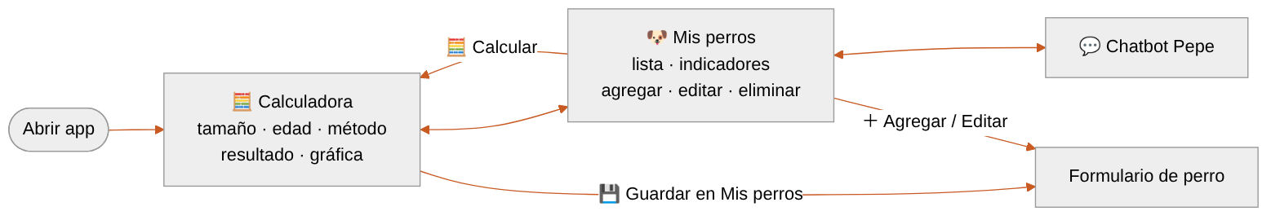
Figura 2. Navegación

4. Trazabilidad
RF | Historia | Componentes | Sprint
RF-01 | HU-01 | CalculatorScreen · DogSize | Sprint 1
RF-02 | HU-02 | CalculatorScreen | Sprint 1
RF-03 | HU-03 | DogAgeCalculator.parseAge | Sprint 2
RF-04 | HU-04 | DogAgeCalculator.humanYears · CalcMode | Sprint 2
RF-05 | HU-05 | DogAgeCalculator.stageOf/calculate · LifeStage | Sprint 2
RF-06 | HU-06 | CalculatorScreen.AgeChart · DogAgeCalculator.curve | Sprint 2
RF-07 | HU-07 | ChatScreen · ChatViewModel · DogBot | Sprint 2
RF-08 | HU-08 | DogFormDialog · DogValidator · DogsViewModel.saveDog · DogStore | Sprint 4
RF-09 | HU-09 | MyDogsScreen · DogOps.summary/stats/sorted | Sprint 4
RF-10 | HU-10 | MyDogsScreen · DogOps.upsert/delete/addMonths | Sprint 4
RF-11 | HU-11 | CalculatorScreen · DogsViewModel.pendingLoad | Sprint 4

Matriz completa en 02_Matrices/Trazabilidad_Requisitos.xlsx.

